DEKLARACE

z mezinárodního kongresu nevládních zemědělských organizací nových členských zemí EU, konaného ve dnech 1.-2. června 2009 v Brně.

Požadujeme rovnoprávnost zemědělců v Evropské unii
a zajištění konkurenceschopnosti producentů mléka

Vlivem „dvoukolejné“ Společné zemědělské politiky EU a setrvávání na historických výhodách starých členských zemí EU se nové členské země vesměs dostávají hluboko pod práh soběstačnosti a produkční schopnosti v řadě komodit. Například Česká republika se již dostala hluboko pod práh soběstačnosti v oborech cukrovarnictví, lnářství, škrobárenství, ovocnářství, zelinářství a v produkci vepřového masa. Nyní jsou ohroženy další sektory, zejména chov skotu a především produkce mléka daleko více než ve starých zemích EU-15.Nové členské země, se již v předvstupním období vyrovnávaly s jinými podmínkami, než jaké byly nastaveny pro evropské zemědělce ve starých členských zemích v původním modelu.Současně přijímaly některé odlišné podmínky financování vyplývající převážně z aplikace kompenzačních mechanizmů snižované podpory cen po roce 1992 a navazujících reforem Společné zemědělské politiky.
Na pomalejším růstu zemědělské produkce v EU než v ostatních částech světa se po rozšíření podílí většinou pokles produkce v nových členských zemích.
Health Check a reforma Společné zemědělské politiky rozdíly mezi starými a novými členskými zeměmi neodstraňuje. Naopak zachováním ekonomického zvýhodnění a opětovným schválením některých výhod pro staré země předurčuje další snížení produkce v nových zemích a další růst ve starých zemích. Podrobné informace o rozdílných podmínkách SZP EU a vývoji jednotlivých komodit jsou v přílohách.
Zemědělské trhy mají stejné problémy, a proto je třeba, aby staré a nové členské státy spolupracovaly a zajistily tak ceny pokrývající náklady pro zemědělské producenty ve všech regionech Evropy.

Žádáme proto o odstranění protekcionismu ze společné zemědělské politiky a přijetí účinných opatření zaměřených:

k rovnoprávnosti a zajištění konkurenceschopnosti zemědělců v nových členských zemích Evropské unie:

1. Vyrovnat přímé platby v nových členských zemích EU-10 na plnou úroveň danou přístupovými smlouvami nikoliv až v roce 2013, ale již od roku 2010. V agrárním sektoru tím v první řadě eliminovat výraznější negativní dopady finanční a hospodářské krize na nové země, zejména propad cen a snížení odbytu zemědělské produkce. I za předpokladu, že by se úroveň přímých plateb v nových členských zemích vyrovnala již od r.2010 zůstane výše přímých plateb a dalších podpor a dotací přepočtených na 1 ha zemědělské půdy v nových zemích podstatně nižší. Například v ČR i tak jen na asi poloviční úrovni Německa a Rakouska, a to bez započítání podpor sociálního a zdravotního pojištění v těchto zemích.

2. Po roce 2013 uplatnit jednotný systém sazeb přímých plateb ve všech členských zemích EU a přijmout nové nástroje podpory pojištění a k tlumení rostoucí rizikovosti v zemědělství.

3. V přímých platbách SAPS nebo na farmu zohlednit zatížení zemědělské půdy v zemědělském podniku počtem VDJ na hektar zemědělské půdy a udržením počtu stálých zaměstnanců v podniku,

4. Do národních dotací započítat podporu sociálního a zdravotního pojištění hrazenou státem zemědělcům a národní dotace procenticky omezit výší ve vztahu k přímým platbám.

B) pro mléčný sektor:

1. EU musí okamžitě uvést v činnost všechna dostupná opatření na podporu trhu s mlékem, především opatření na přidávání sušeného mléka do krmiv pro hospodářská zvířata.

2. Vyrovnat podpory producentů mléka v EU-15 a nových zemích.

3. Umožnit, aby v rámci čl. 68 novelizovaného Nařízení Rady č. 1782/2003 mohly nové země od roku 2010 podpořit ohrožené intenzivní chovy dojnic a navýšit možnost podpory z 3,5% na úroveň do 5%.

4. Do doby plné stabilizace sektoru mléka dočasně snížit mléčné produkční kvóty.

5. Zavést minimální ceny syrového kravského mléka zemědělských výrobců spojené s flexibilním řízením množství produkovaného mléka , tak aby nabídka byla vyrovnána s poptávkou s cílem dosáhnout náklady pokrývající cenu mléka ve výši 40 euro centů za kilogram.

6. V rámci sledování vývoje cen a marží potravin v členských zemích EU přijmout účinné nařízení k zamezení zneužívání tržní síly v potravinové vertikále.

Brno, 2. června 2009

V zastoupení účastníků konference z Bulharska, České republiky, Francie, Litvy, Maďarska, Německa, Nizozemí, Polska, Rakouska, Slovenska, Slovinska, Švýcarska a Ukrajiny podepsán

……………………………………………….

Ing. Jan. Veleba, prezident
Agrární komora České republiky

Příloha č. 1

Přehled o vývoji produkce vybraných komodit ve skupině zemí EU-15, EU-10, EU-25 a z pohledu srovnání se světem
(údaje EUROSTAT, FAO, DG AGRI EK).
Srovnání je provedeno na základě basického indexu, kdy výchozím je rok 1993.

- Produkce brambor
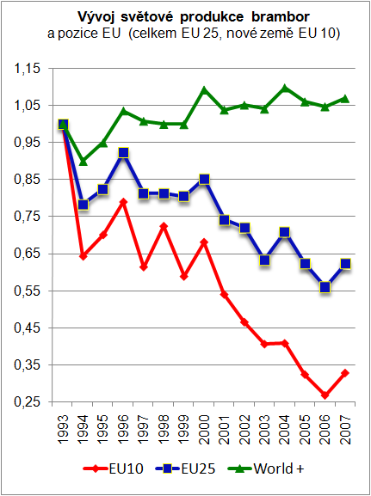
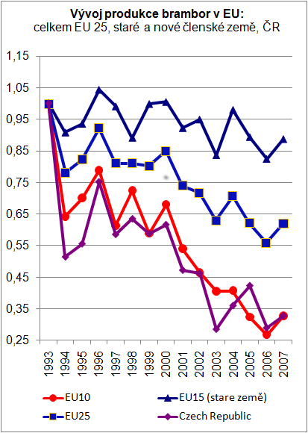
- Produkce cukrové řepy
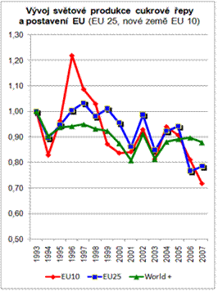
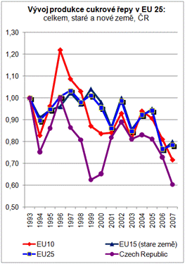

- Produkce mléka
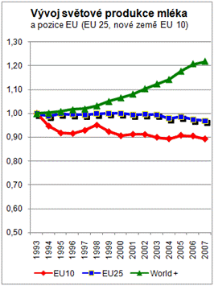
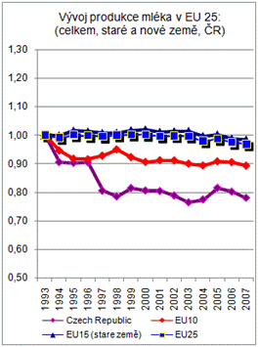

- Produkce hovězího masa
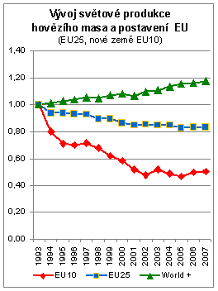
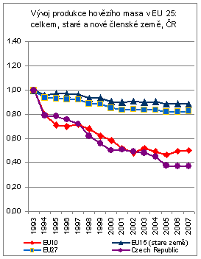

- Produkce vepřového masa
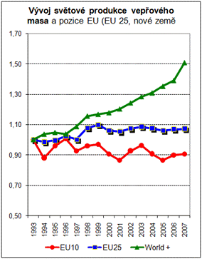
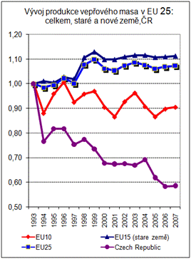

Příloha č. 2

Porovnání podpor a dotací českých zemědělců se zemědělci z EU-15
Dle pravidel SZP EU jsou ze 3 oblastí: přímé platby + platby v rámci Programu rozvoje venkova (rozpočet EU + národní dofinancování) + národní dotace:
(údaje ÚZEI a EUROSTAT)

Přímé platby v r. 2013:

 | Suma dotací v mil.EUR | Platba v EUR/ha
Nizozemí | 904,3 | 471
Belgie | 613,3 | 442
Dánsko | 1 043,4 | 403
SRN | 5 826,5 | 342
Irsko | 1 340,9 | 317
Itálie | 4 370,0 | 297
Francie | 8 518,8 | 288
Lucembursko | 37,1 | 288
Řecko | 2 216,5 | 265
Finsko | 570,6 | 252
Švédsko | 770,9 | 240
V.Británie | 3 987,8 | 235
Rakousko | 751,6 | 230
Španělsko | 5 139,3 | 177
Portugalsko | 606,0 | 165
EU-15 | 36 697,0 | 265
ČR | 909,2 | 255
Slovensko | 388,2 | 200
Polsko | 3 033,5 | 191

ČR obdrží přímé platby na 1ha z.p. v r.2013 v porovnání s průměrem EU-15 na 80,8%,
V r. 2009 SAPS včetně 30% top-up pouze na 72,8%.

Platby v rámci EAFRD (rozpočet EU/národní dofinancování) v rámci finanční perspektivy 2007-2013 v EUR/ha.

ČR | 113/32
SRN | 68/43
Rakousko | 172/172
Slovensko | 145/44
Polsko | 118/36

Průměrná výše národních dotací v r. 2006 v EUR/ha (bez dofinancování PRV)

ČR | 46
SRN | 238
Rakousko | 228
Slovensko | 12
Polsko | 67
Přibližná celková úroveň podpor a dotací v EUR/ha, kterou lze očekávat v r.2013, zústanou-li národní dotace na úrovni r.2006.

Slovensko | 200+145+44+12 = 401
Polsko | 191+118+36+67 = 412
ČR | 255+113+32+46 = 446
SRN | 342+68+43+238 = 691
Rakousko | 230+172+172+228 = 802
ČR bude vůči Německu na cca 58,6%
ČR bude vůči Rakousku na cca 50,5%

